Presostat chłodniczy typ RCK

ZASTOSOWANIE:
Presostat chłodniczy RCK służy do utrzymania prawidłowego ciśnienia w amoniakalnych i freonowych instalacjach chłodniczych. Przeznaczony jest do układów sterowania , w których wymagane jest wyróżnienie 2 stanów ciśnienia czynnika: ''CIŚNIENIE NISKIE'' i ''CIŚNIENIE WYSOKIE''.
W instalacjach amoniakalnych używany jest do sterowania pracą sprężarek przy wzroście ciśnienia ssania i układach alarmu.

DANE TECHNICZNE: PRZEKAZNIK RCK1 CZUJNIK CIŚNIENIA
- napięcie zasilania 220V, 50Hz -
- dopuszczalna zmiana napięcia +10% ÷ -15% -
- pobór mocy < 5W -
- ciśnienie robocze P_{n}: RCK1 - 0,5 ÷ 6 bar
RCK2 - 4 ÷ 12 bar
RCK3 - 10 ÷ 18 bar
- strefa nieczułości Δp: RCK1 0,1 ÷ 0,4 bar -
RCK2 0,2 ÷ 0,8 bar -
RCK3 0,4 ÷ 1,6 bar -
- liczba przekaźników wykonawczych 1 szt. -
- rodzaj styków przełączające -
- dopuszczalne obciążenie styków 1A/220V~ -
- temperatura otoczenia 0°C ÷ 50°C 0°C ÷ 50°C
- typ obudowy natablicowa -
- wymiary 130 x 145 x 100 mm 100 x 65 x 165mm
- masa 0,9 kg 1 kg
- stopień ochrony IP 54 IP 40

SZKICE WYMIAROWE:
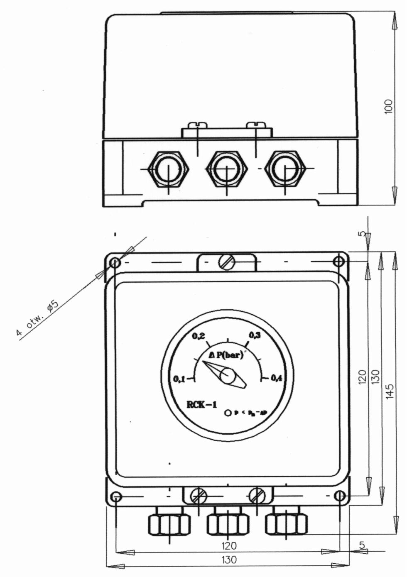
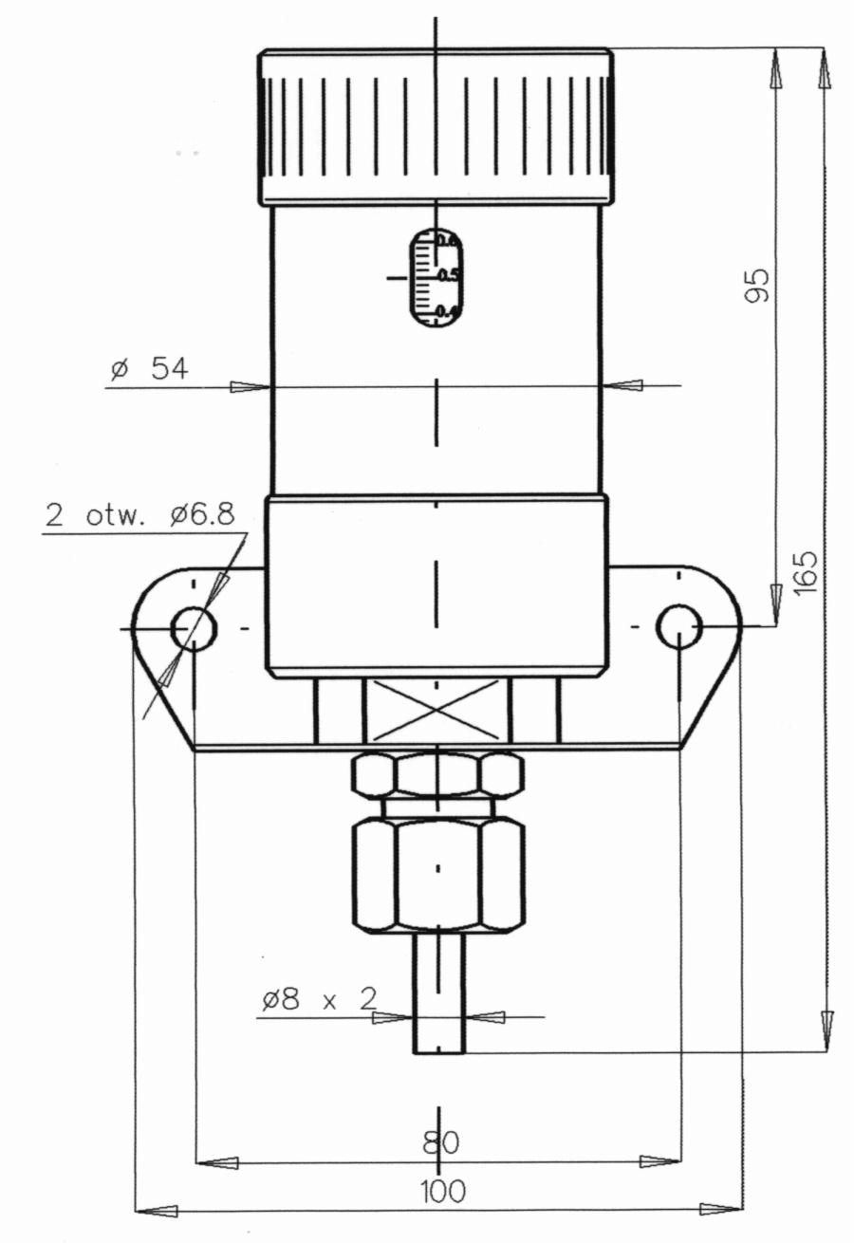

Rys.1. Przekaźnik presostatu typ RCK Rys.2. Czujnik ciśnienia.

ZASADA DZIAŁANIA:
Presostat chłodniczy RCK składa się z dwu części: "CZUJNIKA CIŚNIENIA" oraz "PRZEKAŻNIKA RCK". Żądaną wartość ciśnienia (Pn) ustawia się pokrętłem na czujniku. Czujnik ciśnienia porównuje wartość ciśnienia mierzonego z wartością zadaną. Uwaga: czujnik wycechowany jest w atmosferach absolutnych. Zmiana doprowadzonego do czujnika ciśnienia powoduje zmianę sygnału pomiarowego. PRZEKAŹNIK RCK ustawia stan przekaźnika wykonawczego stosownie do sygnału pomiarowego. Działanie przekaźnika wykonawczego w funkcji ciśnienia przedstawia rys 3 ,oraz tabela1. Strefę nieczułości (Δp) można ustawić potencjometrem umieszczonym na płycie czołowej przekaźnika.
TABELA 1

WARTOŚĆ CIŚNIENIA STAN STYKOW WYJŚCIOWYCH

Ciśnienie niskie p ≤ p_{n} - Δp zwarte zaciski 7 i 8
Ciśnienie wysokie p ≥ p_{n} zwarte zaciski 6 i 7
Stan beznapięciowy zwarte zaciski 6 i 7

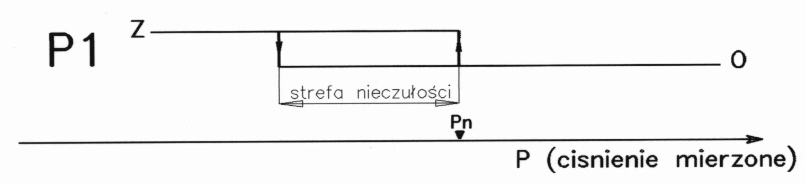

Rys.3. Działanie przekaźników wykonawczych w "PRZEKAŹNIKU RCK"

SCHEMAT ELEKTRYCZNY:

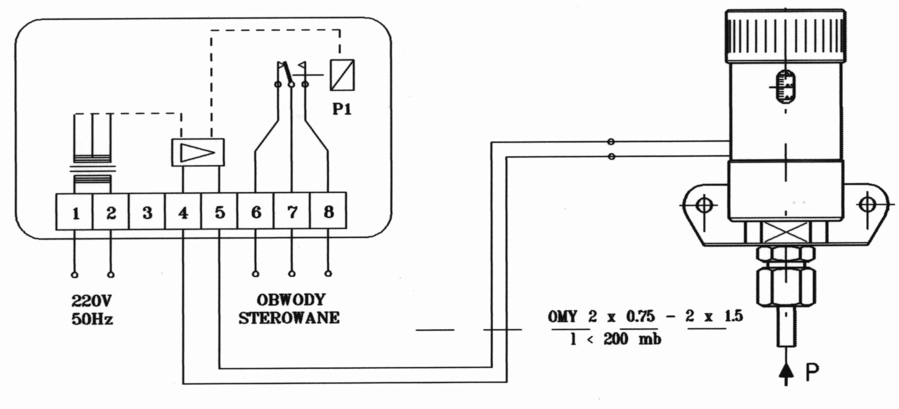

Rys.7. Schemat podłączenia PRZEKAŹNIKA RCK

UWAGI MONTAŻOWE:
"CZUJNIK CIŚNIENIA" należy montować na pionowej ścianie, pokrętłem nastawczym do góry. Czujnik posiada króciec do przyspawania rurki doprowadzającej ciśnienie. Na rurce doprowadzającej ciśnienie zaleca się instalowanie zaworu odcinającego. Przekaźnik może być zainstalowany w odległości do 200m od czujnika. Połączenie zaleca się wykonać kablem miedzianym dwu-żyłowym o przekroju 1 ÷ 1,5 mm²
"PRZEKAŹNIK RCK" przystosowany jest do montażu na pionowej ścianie lub w szafie sterowniczej. Elementem wykonawczym jest przekaźnik o stykach przełączających.

SPOSÓB ZAMAWIANIA:
W zamówieniu należy podać pełny symbol presostatu, np.:
Presostat chłodniczy typ RCK2 - oznacza dwustanowy presostat o zakresie ciśnienia roboczego 6 ÷ 12 bar.

